Dzień dobry! Czy wiecie, że w tygodniu są już Święta Wielkanocne? Będą inne, niż te do tej pory….
Dzisiaj jest poniedziałek 6 kwietnia 2020 r.
Temperatura = ………..℃
Martynce i Hubertowi rodzice pomogą zapisać:
PONIEDZIAŁEK 6 KWIETNIA 2020 ROK
TEMPERATURA = ……….℃
Rysujemy symbol pogody do pokolorowania.
W tabelce pogody zaznaczamy pogodę.
Zadanie 1
Obejrzyj prezentację. Jeśli się nie otwiera to przesłałam ja też w osobnym pliku.

Zadanie 2
Obejrzyj prezentację o Wielkanocy. Zakreśl PCS-y, które w niej występują. Dobierz do nich podpisy.
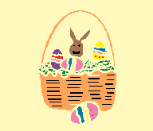

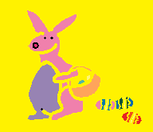
BARANEK | WIELKANOC | ZAJĄCZEK
KOSZYCZEK | CHLEB | PISANKI
PISANKI

Zadanie 3
Połącz ze sobą takie same PCS.

Zadanie 4
Okres świąteczny to czas kiedy piszemy do siebie kartki z życzeniami
i pozdrowieniami. Skopiuj link: https://e-kartki.net.pl/ , otwórz e-kartki, wybierz kartkę i życzenia, które chcesz wysłać i stwórz własną kartkę. Wpisz adres e-mailowy osoby do której chcesz ja wysłać i wyślij ją. Pamiętaj żeby się podpisać.
Możesz wysłać e-kartki do kilku osób, z pewnością sprawią im radość.
Wyślij i do mnie, mój adres e-mailowy: zina69@poczta.fm

Zadanie 5 ZRK muzyczne:
Temat: Rozwijanie zdolności słuchowych.

Skopiuj poniższy link do przeglądarki i zapoznaj się z brzmieniem orkiestry symfonicznej:
https://www.youtube.com/watch?v=SHWoQrLnstU

Skopiuj poniższy link do przeglądarki i pokoloruj instrumenty online:
https://www.kolorowankionline.net/instrumenty-muzyczne

Dzisiaj jest wtorek 7 kwietnia 2020 r.
Temperatura = ………..℃
Martynce i Hubertowi rodzice pomogą zapisać:
WTORK 7 KWIETNIA 2020 ROK
TEMPERATURA = ……….℃
Rysujemy symbol pogody do pokolorowania.
W tabelce pogody zaznaczamy pogodę.

Zadanie 6 Pokoloruj pisanki zgodnie ze wskazówkami i rozwiąż krzyżówki: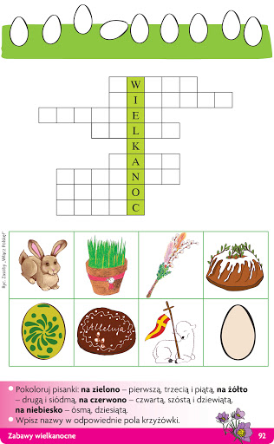 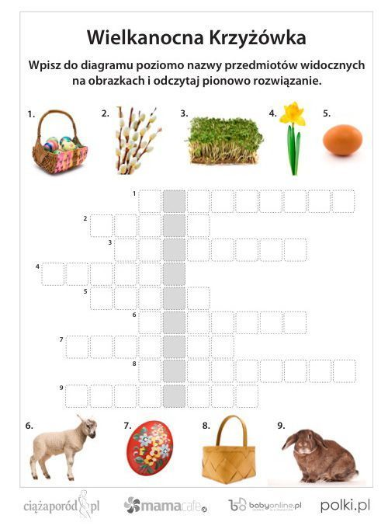

Zadanie 7

Policz ile pisanek w koszyczku ma każdy zajączek. Pokoloruj obrazki.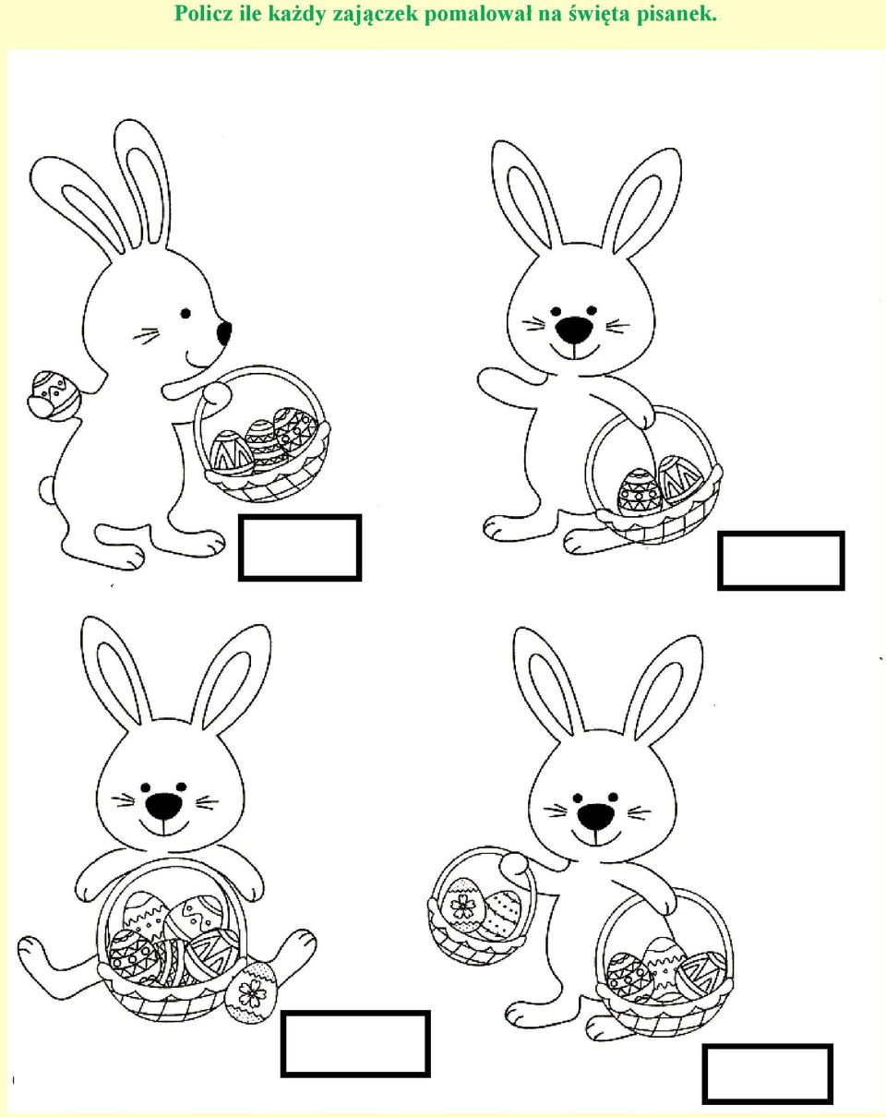

Zadanie 8
A oto przepis na babkę wielkanocną:

Składniki na zaczyn:
4 dag drożdży
½ szklanki mleka
1łyżeczka mąki

Składniki na ciasto:
4 żółtka
2 łyżeczki cukru
45 dag przesianej mąki
½ szklanki ciepłego mleko
20 dag stopionego masła

Wybierz przedmioty (otocz pętlą), które będą ci potrzebne do odmierzania składników:

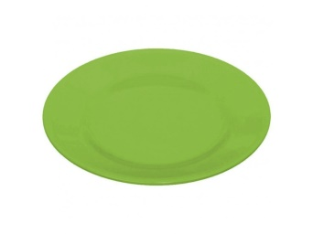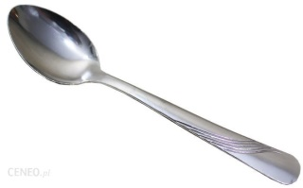
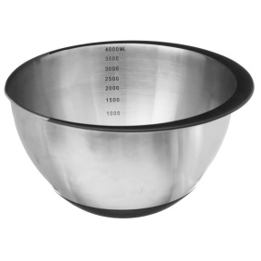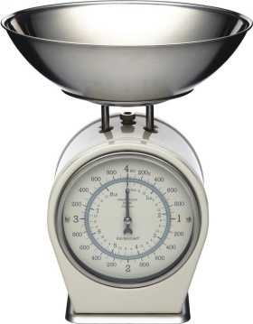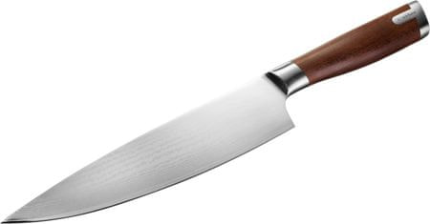

Napisz ich nazwy.

……………………………………………………………………………..

Spróbuj odmierzyć produkty zgodnie z przepisem.
Coraz bliżej święta Dzisiaj podsumowanie wiedzy o Wielkanocy
Dzisiaj jest środa 8 kwietnia 2020 r.
Temperatura = ………..℃
Martynce i Hubertowi rodzice pomogą zapisać:
ŚRODA 8 KWIETNIA 2020 ROK
TEMPERATURA = ……….℃
Rysujemy symbol pogody do pokolorowania.
W tabelce pogody zaznaczamy pogodę.

Zadanie 9
Przeczytaj wiersz i jeśli możesz przepisz go do zeszytu. 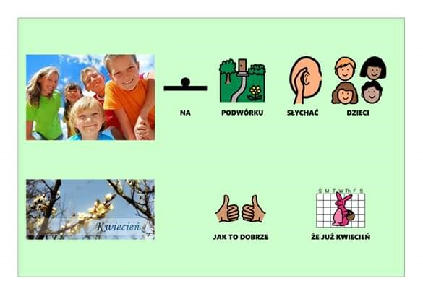 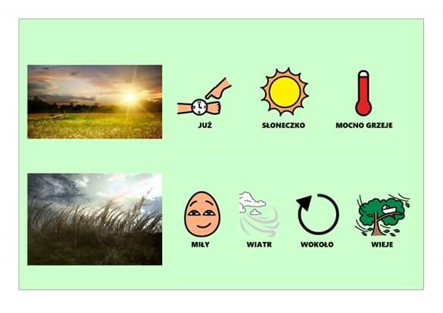 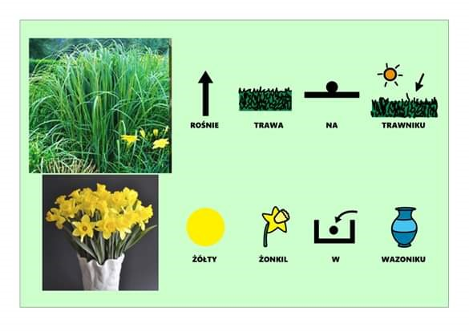 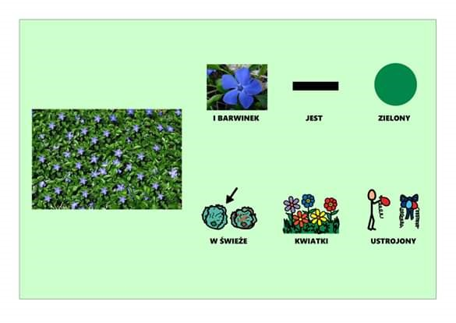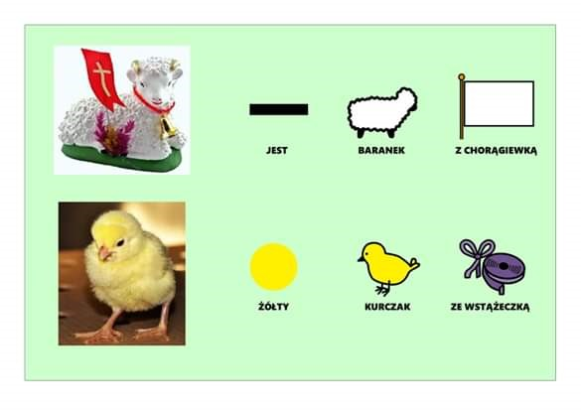

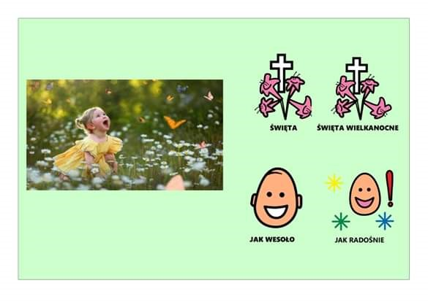

Napisz daty dni, w których przypadają w tym roku są Święta Wielkanocne:
WIELKA SOBOTA - …………………….
NIEDZIELA WIELKANOCNA - ……………………….
LANY PONIEDZIAŁEK - …………………………………….

Zadanie 10

Posłuchaj życzeń wielkanocnych i przepisz je do zeszytu.

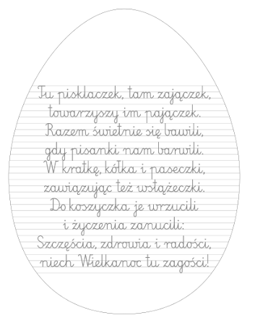

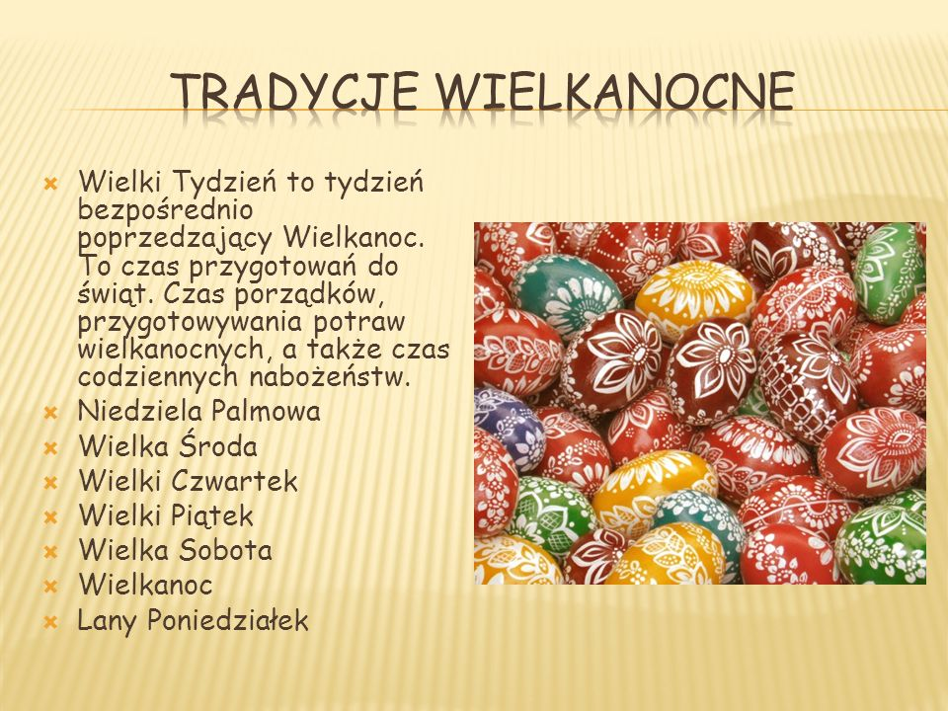

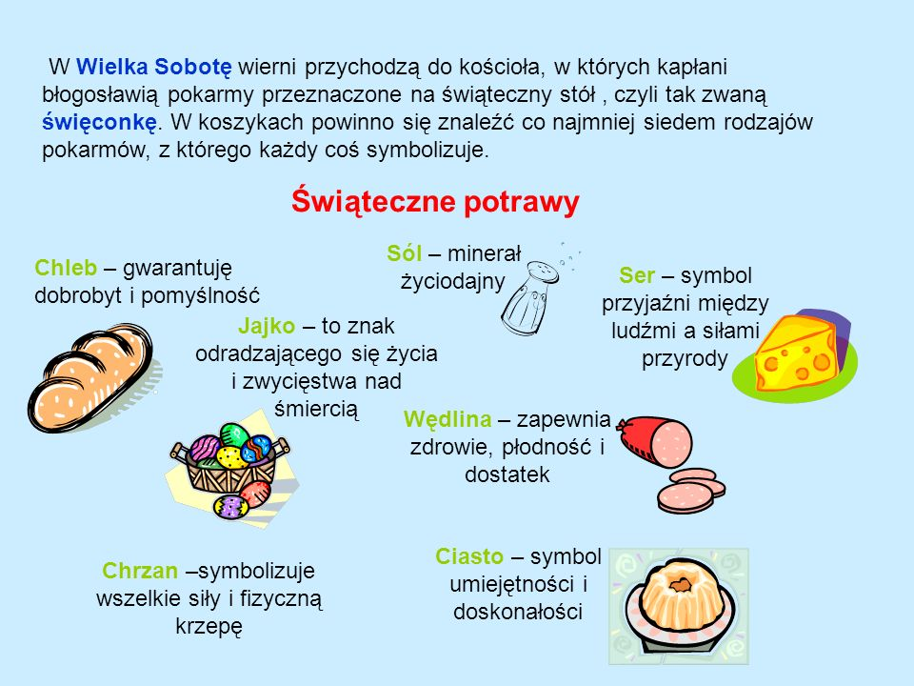

Co powinno znaleźć się w wielkanocnym koszyczku?
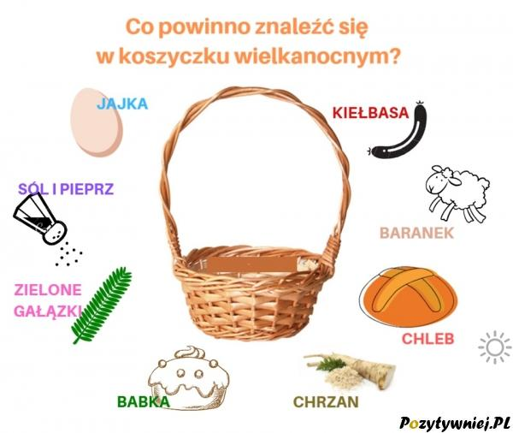
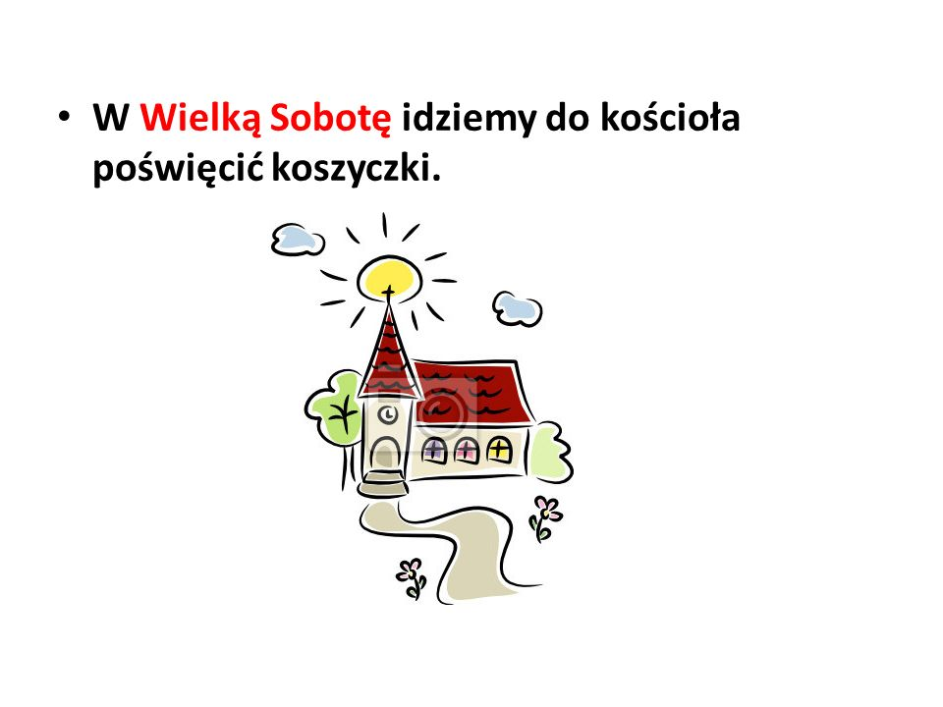

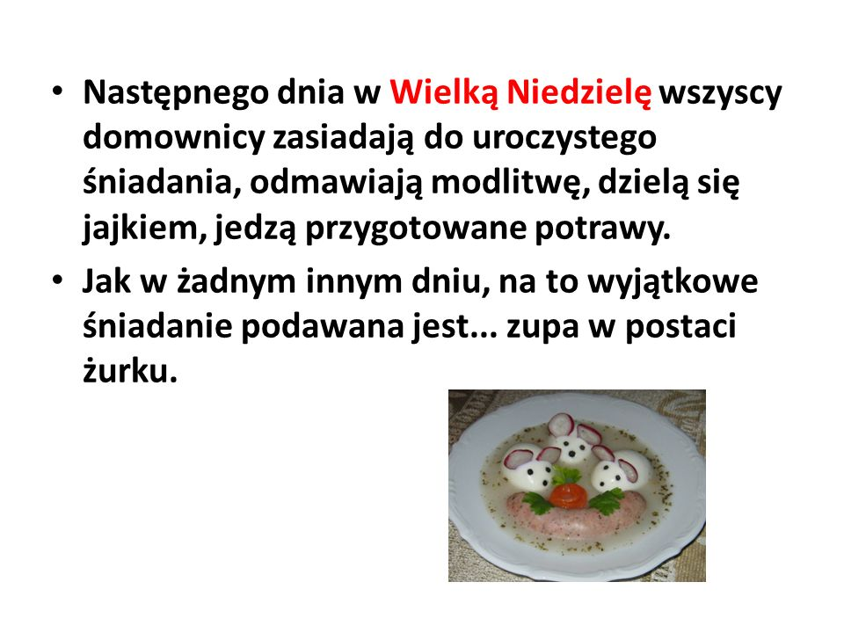
Przyjrzyj się ilustracji i powiedz, co znajduje się na wielkanocnym stole?
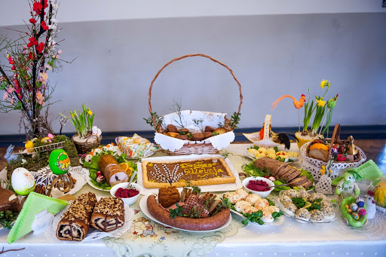

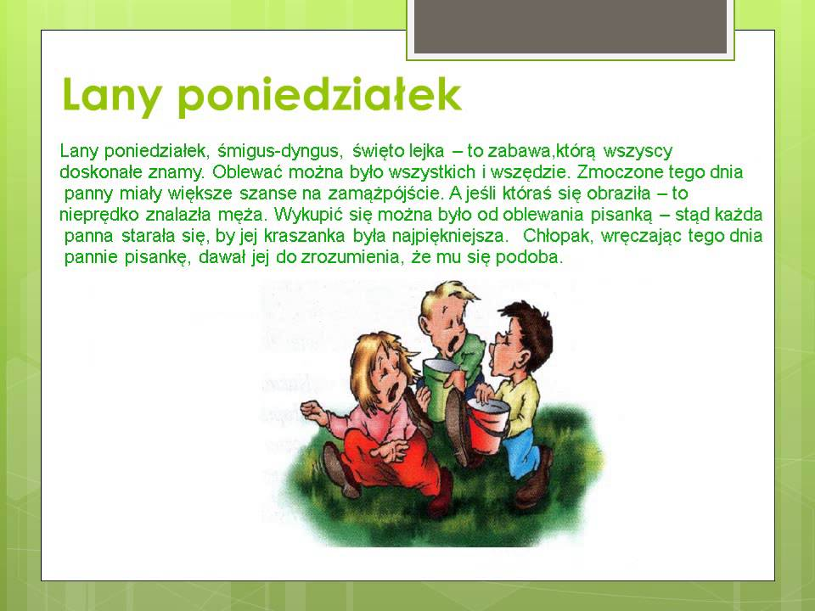
Jaką tradycję przedstawia ilustracja?
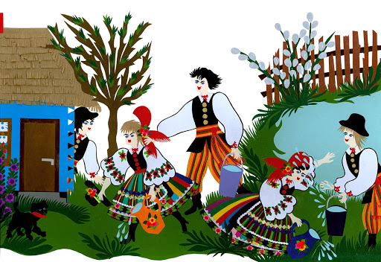

Zadanie 11 - ZRK plastyczne
- Pomaluj farbami lub pokoloruj kredkami pisanki.

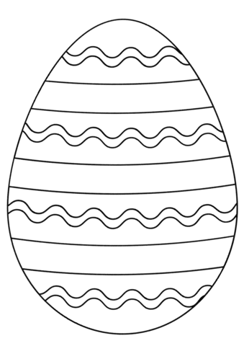

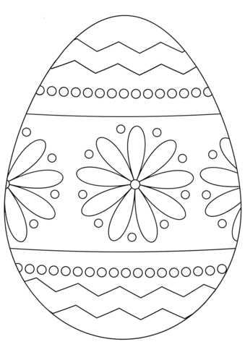
Zadanie 9 ZRK - muzyczne
Temat : Rytmika – ćwiczenia koordynacji wzrokowo – słuchowej.
Skopiuj poniższy link do przeglądarki i postępuj zgodnie z filmem.
https://www.youtube.com/watch?v=w9tinuoOFts
Pokoloruj poniższy rysunek:
